**1.项目名称：铜仁一中教育信息化升级改造项目采购**

**2.项目编号：TRZFCG-2021-072**

**3.采购方式：竞争性谈判**

**4.公示期限（不少于2个工作日）：**

**2021年7月8日-2021年7月9日**

**5.采购预算：936518.71元（最高限价：936518.71元）**

**6.采购预算确定依据：**

**铜仁市直单位政府采购（集中采购）申报表**

**7.采购人名称：铜仁一中**

**联系地址：铜仁一中**

**项目联系人：张老师**

**联系电话：13885657508**

**8.采购代理机构全称:铜仁市公共资源交易中心**

**联系地址:铜仁市公共服务中心四楼（川硐麒龙国际会展城）**

**项目联系人:杨惠茹**

**联系电话:0856-3912921**

**任何单位和个人对本项目采购文件需求公示有异议的，可在公示期限内，反馈意见给代理机构。**

**铜仁一中教育信息化升级改造项目**

**采购需求**

|  |  |  |  |  |
| --- | --- | --- | --- | --- |
| **铜仁一中教育信息化升级改造项目技术参数**  **2间云教室+2间语音教室+新增1间升级改造成信息技术教室+图书馆电子阅览室一体机+各楼无线覆盖** | | | | |
| 序号 | 产品名称 | 技术参数及功能 | 单位 | 数量 |
| 1 | 图书馆一体机 | 1.显示器≥21英寸液晶显示器，CPU≥i5,内存≥8GB，本地存储≥256 GB SSD； 2.USB接口≥4个，网口≥1个千兆网口，音频≥1对音频输入输出接口，标准USB有线键鼠，有线耳麦； 3.整机硬件实行三年现场质保服务； 4.★为保证产品质量，所投设备需具备国家强制性 CCC 认证； 5.对一体机预装Win10、WPS、QQ、微信、企业微信、谷歌浏览器、PDF阅读器、Flash、Photoshop、Python、冰点还原等软件。 | 台 | 50 |
| 利旧服务器 | 将图书馆服务器搬迁到网管中心，重新维修安装好操作系统、数据库系统，并安装好原有图书管理系统。 |
| 2 | 教师主机 | 1.CPU≥i5，内存≥16GB，显卡≥4GB独显，本地存储≥512 GB SSD + 1TB SATA硬盘，显示器≥21英寸液晶显示器； 2.接口：≥6个USB接口(含1个3.0)，≥1个千兆网口，≥1个VGA接口，≥1个HDMI接口，≥2对音频输入输出接口，≥1个SATA扩展接口，支持扩展1个硬盘； 3.USB有线104键防水键盘、光电键鼠，头戴式有线大耳机麦克风，配鼠标垫； 4.★为保证产品质量，所投设备需具备国家强制性 CCC 认证，整机硬件实行三年现场质保服务； 5.为确保操作系统和软件之间的兼容性，满足学校丰富的软件使用需求，终端支持运行win7等老系统； 6.为方便教室快速维护，系统支持网络同传或类似功能：同传过程中计算机分为发送端（母机）与接收端（子机）。发送端的数据通过网络传送到接收端，发送数据时可选择整个硬盘传送也可选择单个磁盘进行传送。发送端：发送端计算机将当前计算机硬盘作为样本，可同传至该网络内的其它计算机接收端。发送端处可显示接收端的登录信息：如名称、IP地址、MAC地址、接收端状态等。接收端：接收端实现自动按顺序分配IP、计算机命名、显示接收状态； 7.系统预装Winserver2008、WPS、Office2003、QQ、微信、企业微信、谷歌浏览器、PDF阅读器、会声会影、Flash、Photoshop、Python、网络同传等教学与管理软件。 | 台 | 3 |
| 3 | 学生主机 | 1.CPU≥i5，内存≥8GB，本地存储≥256 GB SSD； 2.接口：≥6个USB接口（其中1个3.0），≥1个千兆网口，≥1个VGA接口，≥1个HDMI接口，≥1对音频输入输出接口； 3.USB有线104键防水键盘、光电键鼠，头戴式有线大耳机麦克风，配鼠标垫； 4.★为保证产品质量，所投设备需具备国家强制性 CCC 认证，整机硬件实行三年现场质保服务； 5.为确保操作系统和软件之间的兼容性，满足学校丰富的软件使用需求，终端支持运行win7等老系统； 6.为方便教室快速维护，系统支持网络同传或类似功能：同传过程中计算机分为发送端（母机）与接收端（子机）。发送端的数据通过网络传送到接收端，发送数据时可选择整个硬盘传送也可选择单个磁盘进行传送。发送端：发送端计算机将当前计算机硬盘作为样本，可同传至该网络内的其它计算机接收端。发送端处可显示接收端的登录信息：如名称、IP地址、MAC地址、接收端状态等。接收端：接收端实现自动按顺序分配IP、计算机命名、显示接收状态； 7.系统预装Win7、WPS、Office2003、QQ、微信、企业微信、谷歌浏览器、PDF阅读器、会声会影、Flash、Photoshop、Python、网络同传等教学与管理软件。 | 台 | 174 |
| 4 | 60用户教学管理软件 | 1.教师机必备功能：屏幕广播、遥控监看、遥控转播、学生演示、影音广播、行为管理、在线考试、随堂测验、收取作业、下发作业、电子白板、系统设置、屏幕录制、座位设置、课堂提问、屏幕肃静、远程设置、成绩统计、电子点名、查看作业、远程命令、屏幕回放、视频直播、短消息等功能。 2.学生机功能：电子举手、作业提交、发送消息、访问因特网、设置等。 3.屏幕广播：完美支持OpenGL、DirectDraw、Direct3D软件及游戏、AutoCAD、3DMax、几何画板等教学软件，实时发送网上VCD及DVD视频节目，流畅无停顿现象。 4.收发作业：教师机不仅可以对所有学生进行整体“作业收发”，教师可设置自动收取作业，存放默认文件夹，存放路径教师可自由更改。 5.行为管理：强大的锁定限制功能，可禁止学生使用U盘、禁止学生访问外网；有效规范学生上课行为。 6.视频直播：可以将教师端连接的USB视频摄像头所拍摄的影像以及教师话筒的声音实时广播给所有学生端。 7.视频播放：广播播视频文件，支持多种格式的视频文件（Mpeg1、Mpg、Mpeg4、Wav、Avi、Mp4、Rmvb、Mkv、Flv、Wmv、Mov）。 8.远程监看：教师可选择监看单台学生机或部分学生机，支持多屏同时监看，可设置轮循监看学生机屏幕。可对被监控学生机进行单台或全体远程协助。 9.后连线机器自动同步广播：广播时如有新的机器连接上，可以自动进行同步广播，不需要重新设置广播的机器数量。 10.支持老师对单一、部分、全体学生进行黑屏操作，黑屏状态下，学生的机器被锁定；可以针对所有学生或部分学生进行锁屏操作； 11.灵活多样的授课模式：授课模式多样灵活，支持多个班级、多个主控端（教师机）同时上课。 12.随堂测试：支持老师通过EXCEL导入试卷，可支持单选、多选、判断、问答等多种课堂测试题型；支持多种答题手段：支持抢答、全班统一答题、学生根据薄弱点选题，老师可以下发一道或同时下发多道题；抢答题支持老师手动给分，可以给满分、负分和部分分，客观题支持自动给分；支持答题结果统计：可以通过多种维度统计学生答题结果。 13.教学分组：支持老师对学生进行分组，分组时老师可以在软件界面根据学生姓名分组，每个班可以保存分组信息；老师可以指定小组组长，组名可以由组长和老师重命名；可记录小组总得分与小组内成员对小组的贡献值。 | 套 | 5 |
| 5 | 48口接入交换机 | 1、★交换容量（全双工）>=336Gbps/3.36Tbps 2、★包转发率（整机）>=87Mpps/144Mpps 3、管理端口>=1个Console口 4、业务端口描述>=48 *10/100/1000TX，>=2*SFP光口 5、链路聚合：支持GE端口聚合、支持10GE端口聚合、支持静态聚合、支持动态聚合、支持跨设备聚合 6、★堆叠：IRF2 7、流量控制：支持802.3x流控及半双工背压流控 8、Jumbo Frame：支持 9、MAC地址表：支持黑洞MAC地址、支持设置端口MAC地址学习最大个数 10、 VLAN：支持基于端口的VLAN、支持QinQ、支持Voice VLAN、支持协议VLAN、支持MAC VLAN 11、ARP: 支持ARP Detection功能、支持ARP限速 12、ND：支持ND 13、VLAN虚接口：支持 14、DHCP：支持DHCP Client、支持DHCP Snooping、支持 DHCP Relay 支持DHCP Server、支持DHCP Option82 15、DNS：支持静态域名解析、支持动态域名解析客户端、支持IPv4和IPv6地址 16、路由协议：支持IPv4/IPv6静态路由、支持RIP/RIPng，OSPFV1/V2/V3 17、广播/多播/单播风暴抑制：支持基于端口速率百分比的风暴抑制、支持基于PPS的风暴抑制 18、支持Smart Link 19、二层环网协议：支持STP/RSTP/MSTP协议、支持STP Root Protection、支持RRPP 20、QoS/ACL：支持包过滤功能、支持SP/WRR/SP+WRR队列调度、支持双向ACL、支持基于端口的限速、支持基于流的重定向、支持时间段 21、镜像：支持端口镜像、支持流镜像 22、安全特性：支持用户分级管理和口令保护、支持SSH2.0、支持端口隔离、支持 802.1X、支持端口安全、支持MAC地址认证、支持IP Source Guard、支持HTTPs、支持EAD 23、加载与升级：支持FTP（File Transfer Protocol）加载升级、支持TFTP（Trivial File Transfer Protocol）加载升级 24、管理：支持命令行接口（CLI）配置、支持Telnet远程配置、支持通过Console口配置、支持SNMP（EImple Network Management Protocol）、支持RMON（Remote Monitoring）告警、事件、历史记录、支持iMC网管系统、支持WEB网管、支持系统日志、支持分级告警、支持IRF、支持NTP 25、★维护：支持调试信息输出、支持Ping、Tracert、支持Telnet远程维护、支持NQA、支持DLDP、支持虚拟电缆检测(Virtual Cable Test) 26、★资质：(1)、所投产品生产厂商为中国国家信息安全漏洞库（CNNVD）一级技术支撑单位；(2)、所投产品生产厂商获得QC 080000有害物质过程控制管理体系认证证书；(3)、所投产品生产厂商通过ISO 50001能源管理体系认证；(4)、提供产品检测报告与入网证。(5)、所投产品生产厂商通过ISO 14064温室气体核查证书。(6)、提供产品中文参数加原厂盖章，原厂项目授权函与售后服务承诺函。 | 台 | 1 |
| 6 | 24口接入交换机 | 1、★交换容量（全双工）>=336Gbps/3.36Tbps 2、★包转发率（整机）>=66Mpps/108Mpps 3、管理端口>=1个Console口 4、业务端口描述>=24*10/100/1000TX，>=2*SFP光口 5、链路聚合：支持GE端口聚合、支持10GE端口聚合、支持静态聚合、支持动态聚合、支持跨设备聚合 6、★堆叠：IRF2 7、流量控制：支持802.3x流控及半双工背压流控 8、Jumbo Frame：支持 9、MAC地址表：支持黑洞MAC地址、支持设置端口MAC地址学习最大个数 10、 VLAN：支持基于端口的VLAN、支持QinQ、支持Voice VLAN、支持协议VLAN、支持MAC VLAN 11、ARP: 支持ARP Detection功能、支持ARP限速 12、ND：支持ND 13、VLAN虚接口：支持 14、DHCP：支持DHCP Client、支持DHCP Snooping、支持 DHCP Relay、支持DHCP Server、支持DHCP Option82 15、DNS：支持静态域名解析、支持动态域名解析客户端、支持IPv4和IPv6地址 16、路由协议：支持IPv4/IPv6静态路由、支持RIP/RIPng，OSPFV1/V2/V3 17、广播/多播/单播风暴抑制：支持基于端口速率百分比的风暴抑制、支持基于PPS的风暴抑制 18、支持Smart Link 19、二层环网协议：支持STP/RSTP/MSTP协议、支持STP Root Protection、支持RRPP 20、QoS/ACL：支持包过滤功能、支持SP/WRR/SP+WRR队列调度、支持双向ACL、支持基于端口的限速、支持基于流的重定向、支持时间段 21、镜像：支持端口镜像、支持流镜像 22、安全特性：支持用户分级管理和口令保护、支持SSH2.0、支持端口隔离、支持 802.1X、支持端口安全、支持MAC地址认证、支持IP Source Guard、支持HTTPs、支持EAD 23、加载与升级：支持FTP（File Transfer Protocol）加载升级、支持TFTP（Trivial File Transfer Protocol）加载升级 24、管理：支持命令行接口（CLI）配置、支持Telnet远程配置、支持通过Console口配置、支持SNMP（EImple Network Management Protocol）、支持RMON（Remote Monitoring）告警、事件、历史记录、支持iMC网管系统、支持WEB网管、支持系统日志、支持分级告警、支持IRF、支持NTP 25、★维护：支持调试信息输出、支持Ping、Tracert、支持Telnet远程维护、支持NQA、支持DLDP、支持虚拟电缆检测(Virtual Cable Test) 26、★资质：(1)、所投产品生产厂商为中国国家信息安全漏洞库（CNNVD）一级技术支撑单位；(2)、所投产品生产厂商获得QC 080000有害物质过程控制管理体系认证证书；(3)、所投产品生产厂商通过ISO 50001能源管理体系认证；(4)、提供产品检测报告与入网证。(5)、所投产品生产厂商通过ISO 14064温室气体核查证书。(6)、提供产品中文参数加原厂盖章，原厂项目授权函与售后服务承诺函。 | 台 | 1 |
| 7 | 网络机柜 | 12U壁挂式机柜，尺寸≥ 550*450*600mm，有良好的使用性和安全防护设施，便于操作、安装和维修，并能保证操作者安全 | 个 | 1 |
| 8 | 学生桌椅 | 学校机房微机室电脑桌六边形，带配套凳子，钢架组成（见学生桌椅参考图） | 套 | 9 |
| 9 | 教师椅 | 五轮转椅、可升降、带靠背扶手 | 张 | 1 |
| 10 | 配电箱及空开 | 配电技术要求：额定电压：380V/220V，额定绝缘电压： 660V，具备防潮、防尘、防高温、防腐蚀、防燃烧、防静电、抗震动、抗雷击等功能 | 套 | 1 |
| 11 | 网线 | 六类线 | 箱 | 3 |
| 12 | 电线 | 轻型聚氯乙烯护套电缆主线4-6 mm2；支线1.5-2.5 mm2 | 间 | 1 |
| 13 | 插线板 | 六插位三孔插线板 | 个 | 21 |
| 14 | 辅材 | 水晶头、绝缘胶带、膨胀螺丝、线槽连接头等 | 间 | 1 |
| 15 | 空调 | 5匹商用立式空调 | 台 | 2 |
| 16 | 铁线槽 | 铝合金高强度方形线槽、电线网线走线槽金属卡线槽等，规格：60*40mm | 米 | 100 |
| 17 | 互动摄像头 | ≥2路，≥2TB存储，≥500万像素高清，≥30米夜视，微光全彩，网线供电，内置录音 | 台 | 2 |
| 18 | 激光笔 | PPT翻页笔（画笔功能、数字屏显、数字激光、物理激光、空中鼠标、铝合金机身、USB充电） | 支 | 1 |
| 19 | 观摩桌椅 | 高强度塑料观摩凳子 | 张 | 100 |
| 20 | 音响话筒 | 1.无线教学话筒：采用2.4G无线技术，任意无线麦克风可在任意一间教室里使用，便于实现一师一麦；支持2.4G无线模块与麦克风开机自动进入配对状态，配对成功后，自动转入发射状态，无须人工干预。连接距离≤3米，配对连接时间≤1秒；调制方法： GFSK；传输距离≥20米，集2.4G无线发射器、拾音器和处理器于一体，保密性高，无串频，可在话筒上调节音量；话筒含一路Φ3.5 MIC输入。发射功率：10dbm，频率响应：50Hz～20KHz， 信噪比：》82dB，音频采样率：48KHz; 含红外激光教鞭。 2.有源音箱：内置2.4G自动跳频无线接收机，接收机与麦克风自动配对、连接、锁定，且不窜频，抗干扰性极强，理论相邻同时无线使用。每一套在使用中的无线麦克风，只有ID码相同才能通话，不具相同ID码的任何外来信号都被拒绝，彻底解决同频串音的现象，可支持在同一场地同时使用上百套。内置2.5dB铜管天线。有源音箱主箱侧面有控制面板：有LED数码显示无线接收信道；支持2路音频信号输入；两路手持话筒输入，使用同品牌手持话筒无需电池；支持音频及话筒音量调节。箱体尺寸：≥300mm×200mm×150mm。音箱使用高密度MDF板材,黑色钢网，采用蝴蝶形压缩导气管；箱体结构：倒箱式；具有外型美观，品质优、安装方便、可靠性高，语言清晰等特点。 频率响应：60Hz-20KHz 灵敏度：92db/1m 额定阻抗：8欧姆 额定功率：50W×2 谐波失真：《0.04% 信噪比：102db 输入电压：AC210--230V/50Hz | 套 | 1 |
| 21 | 智慧讲台 | 1.讲台核心采用至少21.5英寸电容全贴合触摸屏幕钢木结合设计，桌体采用双层金属板厚度1.0mm,老师接触位置为木质桌面，美观大方，支持10点同时触摸。钢化玻璃厚度不低于3mm，保护屏幕安全。 2.讲台尺寸设计为长x宽x高:不低于 1200mmx770mmx 1000mm, 环抱老师式设计，根据人体力学设计，讲台桌面高度合适老师放置教学用品，可给老师带来存在足够隐私的空间。 3.采用先进的强化结构工艺，使教师操作轻便简单，表面静电喷塑处理，防腐防锈耐磨，精致优雅；讲台桌面平整，全封闭设计，整体外观流线型设计，无菱角处理，更为安全。 4.屏幕融合在讲台中，耐刮木桌面设计，触控屏与讲台融为一体。 5.一台多用：多媒体讲台在所有设备使用状态下。仍可在台面摆放教具、教学仪器以及进行实验演示。 6.讲台支持通过讲台屏幕对智慧黑板的画面进行控制。同时支持同步显示智慧黑板画面，老师讲课无需转身背对学生，提高授课效率。 7.★讲台设置快捷按键，按键≥8个，按键功能包括对关小屏、熄小屏、声音+、声音-、返回、任务框、熄大屏、一键护眼。 8.★讲台外设置 三个USB充电口，对接入设备 进行充电，方便学校对教学用品的管理及维护。及内设影藏两个USB接口，可接插键盘/鼠标； 9.智慧讲台设置有收纳柜，可收纳标准键盘鼠标等，讲台侧面设置有220V三相电源接口，方便老师充电。 ★为保证兼容性及稳定性，智能讲台需与智慧黑板为同一品牌厂家。（见参考图） | 张 | 1 |
| 22 | 智慧黑板及配套软件、快拍仪 | 1. **整机要求** 2. 整机尺寸：长度≥4000mm、高度≤1250mm、厚度≤100mm，整机采用一体化设计及无缝拼接技术，可实现整块黑板统一屏幕书写，表面支持超过3种及以上类型的笔书写:水性笔、普通粉笔、无尘粉笔等。 2.两侧黑板采用钢化玻璃材质，表面采用纳米涂层高抗反光材料，实现彻底无反光效果，在任何角度均清晰可见粉笔书写原笔迹，易擦除。带展台充电结构，可将无线视频展台插入黑板充电。 3.中间区域显示屏幕采用工业级86英寸 LED A规液晶屏，图像分辨率≥3840*2160，亮度≥400cd/㎡，对比度≥4000:1，可视角度≥水平178°，显示比例16:9，表面硬度不低于 7H。支持HID免驱技术，无需安装驱动即可以实现多人同时书写与操作功能，最大可支持20点。 4.★中间区域触控屏幕采用电容式全贴合技术，防眩钢化玻璃与液晶屏之间紧密贴合，杜绝水汽、水雾产生，减少液晶面板和钢化玻璃间的反光，屏幕表面采用4mm防眩光纳米钢化玻璃，强光条件下仍然保持清晰显示。（提供国家级检验报告复印件加盖原厂公章） 5.采用安全倒角或圆角设计，钢化玻璃无任何边角直接外露，防划、防暴、抗击打；安全美观、防止学生意外碰撞受伤。 6.为方便老师操作，整机需具有前置实体按键（为减少误操作拒绝采用触摸按键），数量不少于4个，电源按键支持开机、关机、待机等三合一功能。为便于操作，前置按键均须具有清晰简体中文标识，有效避免教学误操作； 7.整机接口包括HDMI（非转接）≥1个，USB≥2个，且所有接口需位于黑板屏幕下侧，不占显示面积，提供完整的显示及书写板面。 8.整机内置安卓嵌入式系统，不低于Android 8.0版本，内存不低于1G，存储不低于8G。前朝向一体化音箱，功率≥2*15W。 9.支持无线麦克风扩声功能。 二、教学实用功能 3. 智慧黑板在任意通道下支持五指熄屏。并同时关闭触摸，避免误触； 2.支持 Windows 客户端桌面同步至智慧黑板端，并且可互相操控。支持智慧黑板和智慧黑板之间文件互传，同一局域网内可实现两台智慧黑板电脑文件传输，方便快捷。（提供国家级检验报告复印件加盖原厂公章） 3.★支持手机内音视频文件直接播放，无需等待上传，方便快捷分享音视频，大文件分享更加快捷（传输文件大小≥2GB）（提供国家级检验报告复印件加盖原厂公章） 4.★支持课件下载功能，通过扫描二维码方式下载完成。（提供国家级检验报告复印件加盖原厂公章） 5.支持学生行为评价，学校行为准则以及班级需要个性化规范的学生行为，可以按教育部规定综合素质评价五大维度归类，可支持自定义行为评价指标，包括行为指标的图标、名称及分值。（提供国家级检验报告复印件加盖原厂公章） 6.★支持一键批量分发学生成绩，家长及时了解学生成绩，免除线下分发烦恼。（提供国家级检验报告复印件加盖原厂公章） 7.★支持记录学生考勤，并自动生成报告，选项有迟到、早退、旷课、请假等，一键发送考勤报告。（提供国家级检验报告复印件加盖原厂公章） 三、安全性能要求 4. ★智慧黑板中间屏幕及两侧均采用高强度防眩光钢化玻璃，具有国家玻璃质量监督检验中心出具的碎片状态、耐热冲击性能检验报告（提供检测报告复印件加盖原厂公章，委托单位与生产单位须一致）。 2.★智慧黑板触控玻璃具有国家玻璃质量监督检验中心出具的玻璃外观质量、弯曲度、玻璃表面应力、抗冲击、霰弹袋冲击性能检验合格报告，表面可承受90MPA的外应力冲击（提供检测报告复印件加盖原厂公章，委托单位与生产单位须一致）。 3.★黑板触控玻璃具有国家玻璃质量监督检验中心出具的符合GB11614-2009《平板玻璃》标准中优等品的技术要求。（提供检测报告复印件加盖原厂公章，委托单位与生产单位须一致）。 4.★智慧黑板具有物理防蓝光功能，无需通过菜单或按键设置方式进行防蓝光模式与非防蓝光模式的切换：采用灰色玻璃，视网膜蓝光危害（蓝光加权辐射亮度LB）＜0.3，依据GB/T 20145-2006国家标准，无蓝光危害。（提供国家级检验报告复印件加盖原厂公章）  5.★智慧黑板具有良好的色彩显示效果，色域覆盖率≥100%，检测依据为《灯与灯系统的光生物安全》。（提供国家级检验报告复印件加盖原厂公章） 6.智慧黑板机身外壳具有耐盐雾腐蚀性，符合GB/T2423.17-2008国家标准。（提供CNAS资质的第三方权威检测机构出具的检测报告复印件加盖原厂公章） 7.智慧黑板、内置OPS电脑、无线视频展台平均无故障时间MTBF不低于100000小时。（提供证明材料复印件加盖原厂公章） 8.★为保证产品质量、供货进度及将来便利维护，要求智慧黑板具有CCC证书，且CCC证书的申请人、制造商、生产厂为同一企业，非OEM产品。（提供CCC证书复印件加盖原厂公章）。 9.智慧互动黑板具有中国节能认证证书，整机产品需具有计算机和显示器功能（认证标准为：GB21520-2015,GB28380-2012），不接受其他标准显示器功能或电视机功能描述的节能认证证书。（提供复印件加盖原厂公章）。 四、内置OPS电脑   1.采用模块化电脑方案，抽拉内置式朝下设计，最大限度的减小灰尘、粉尘的影响与堆积；采用标准80针OPS-C电脑接口，外部无任何连线，方便老师使用与维护。 2.可快速拆卸电脑模块，方便售后维护。 3.★支持有线连接，内置无线网卡。采用不低于七代Intel Core i5，内存：≥8GB，硬盘：≥256GB SSD固态。 | 套 | 1 |
| 23 | 升级语音教室 | DDR3,4GB内存（将原有两间共114台语音计算机内存从2GB升级至4GB，操作系统从WinXP升级至Win7），配置标准USB键盘鼠标，有线耳麦替换已坏的键鼠耳麦。 | 条 | 57 |
| 24 | 无线AP | 高一楼、高二楼、行政楼、科技楼、天文馆、体育馆、图书馆无线覆盖AP设备：支持IPv6，吸顶AP,千兆网口,每个AP支持60终端以上 | 台 | 105 |
| 25 | **设备合计** | |  |  |
| 26 | 安装调试费 | 安装调试、税费等：设备合计*10% |  |  |
| 总合计 | | |  |  |

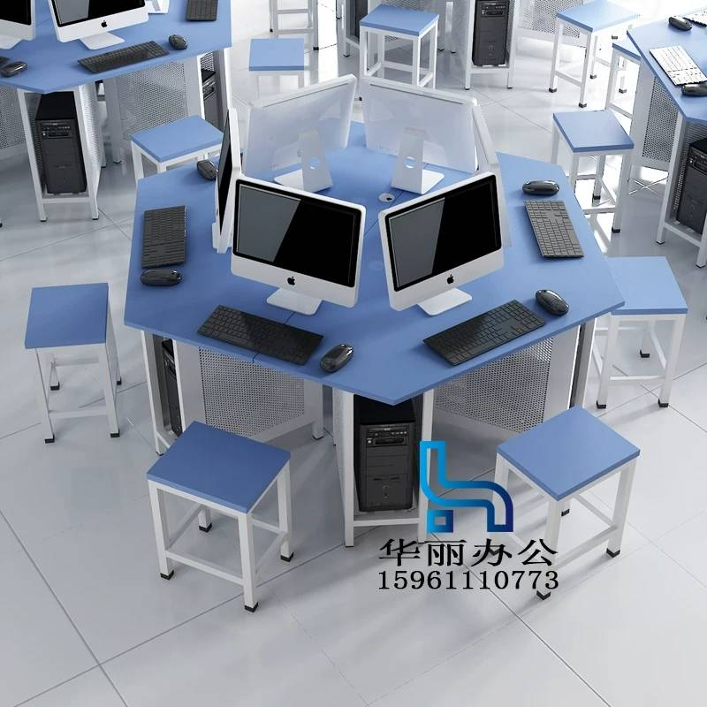

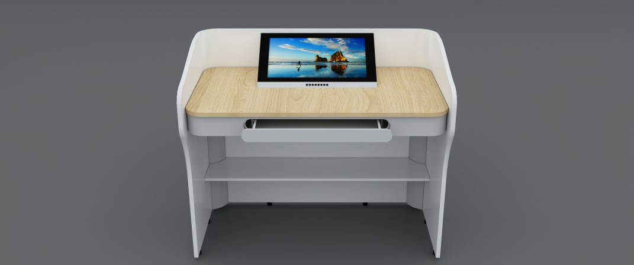

**备注：招标文件论证费和专家评审费用由中标人承担。**